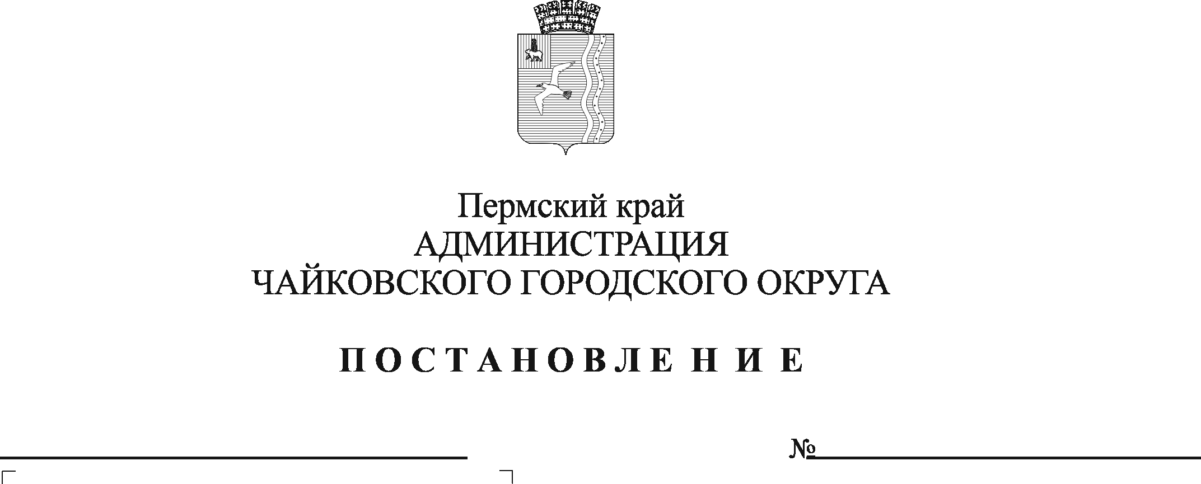
О внесении изменений в административный регламент по предоставлению муниципальной услуги «Перераспределение земель и (или) земельных участков, находящихся в государственной или муниципальной собственности, и земельных участков, находящихся в частной собственности», утвержденный постановлением администрации Чайковского городского округа от 13.05.2022 № 518

В соответствии с Федеральным законом от 27 июля 2010 г. № 210-ФЗ «Об организации предоставления государственных и муниципальных услуг», Федеральным законом от 6 октября 2003 г. № 131-ФЗ «Об общих принципах организации местного самоуправления в Российской Федерации», Уставом Чайковского городского округа
ПОСТАНОВЛЯЮ:
- Внести в административный регламент по предоставлению муниципальной услуги «Перераспределение земель и (или) земельных участков, находящихся в государственной или муниципальной собственности, и земельных участков, находящихся в частной собственности», утвержденный постановлением администрации Чайковского городского округа от 13 мая 2022 г. № 518, следующие изменения:
1.1. абзац десятый пункта 1.4. изложить в редакции:
«Адрес электронной почты для направления обращений по вопросам предоставления муниципальной услуги: uzio@chaykovsky.permkrai.ru.»;
1.2. пункт 1.5.4.1. изложить в редакции:
«1.5.4.1. посредством электронной почты на адрес: uzio@chaykovsky.permkrai.ru;»;
1.3. пункт 2.6.5. изложить в редакции:
«2.6.5. Срок возврата заявления в течение трех рабочих дней со дня поступления заявления о перераспределении земельных участков»;
1.4. пункт 3.4.3.2. изложить в редакции:
«3.4.3.2. готовит проект уведомления о возврате заявления в случаях, указанных в пункте 2.15. административного регламента.
Срок подготовки и направления уведомления составляет три рабочих дня со дня поступления заявления с приложенными документами.
Запрещается требовать предоставления документов и информации, отсутствие и (или) недостоверность которых не указывались при первоначальном возврате заявления;».
2. Опубликовать постановление в газете «Огни Камы» и разместить на официальном сайте администрации Чайковского городского округа.
3. Постановление вступает в силу после его официального опубликования.

Глава городского округа –
глава администрации
Чайковского городского округа Ю.Г. Востриков

